Қысқа мерзімді жоспар. (Ақпаратты ұсыну)

Облысы: БҚО |  | Мектепбі: Тасқала ауданы,Тасқала ауылы, ЖОББ Қ.Сәтбаев атындағы мектебі  Мұғалімі: Гарифуллина Г.Т.
Сынып: 5  Пәні: информатика |  | Қатысқандар:  Қатыспағандар:
Сабақтың тақырыбы |  | Ақпаратты шифрлеу
Осы сабақта қол жеткізілетін оқумақсаттары (оқу бағдарламасына сілтеме) |  | 5.4.1.1 Шифрлеудің әр түрлі әдістерін қолдана отырып мәтіндік ақпаратты кодтау және кодтан шығару.
Сабақтың мақсаттары |  | Барлық оқушылар: шифрлеуді үйренеді  Көпшілік оқушылар: Морзе әліппесімен сөздер құрастырады;  Кейбір оқушылар: Шифрлеу түрлерімен танысып, есеп құрастыра алады.
Бағалау критерийі |  | - Кодтауды біледі. - ASCII кодын ажырата алады.  - Мәтіндік ақпаратты кодтай алады кодтан шығара біледі.
Құндылықтарға баулу |  | Құрмет  Ынтымақтастық  Өмір бойы білім алады
Пәнаралық байланыс |  | Ағылшын тілі, орыс тілі, математика
Тілдік құзыреттілік |  | Лексика және терминология: Шифрлеу-шифрование-enoryption Криптография-криптография- cryptography Кілт- ключ-key
Бастапқы білім: Ақпарат беру, ақпараттың түрлерін біледі.
Сабақтың жоспарланған кезеңдері | Сабақтағы жоспарланған іс-әрекет |  | Ресурстар
Сабақ барысы  3 мин | І.Ұйымдастыру кезеңі: Оқушыларменсәлемдесу, түгелдеу. Ынтымақтастық атмосферасын құрамын. «Сәлемдесу» ойыны: Қазір біз сендермен ойын ойнаймыз, қимылды тез жасауларың керек. «Бастаймыз» деген белгі берілгенде, мен қалай амандасу керек екенін айтамын, сонда сендер бір-бірлеріңмен тез-тез амандасасыңдар. Әр адаммен әртүрлі амандасасыңдар. Сонымен, көзбен… қолмен… иықпен… құлақпен… тіземен… иекпен… өкшемен… арқамен.
5 мин | ZIPGRADE бағдарламасы арқылы үй тапсырмасын тексеру.  1. Адам қабылдайтын ақпараттар қандай түрде болуы мүмкін? А. Көру және есту В. Дыбыс және сезім С. Таңбалы және бейнелі Д. Көру және дыбыс  2. Ақпартты беру процесі қалай бөлінеді? А. Біржақты В.Біржақты, екіжақты С. Біржақты, үшжақты Д. Үшжақты  3. Ақпараттық процесстерді зерттейтін ғылым- А) математика В) физика С) информатика Д) химия  4. Байланыс құралдары А. Телефон, радио, теледидар, интернет В. Телефон, кітап, газет С. Газет, теледидар, интернет Д. Кітап, газет, журнал  5. Адам ақпараттың 90% пайызын қандай сезім мүшесі арқылы алады А. Есту, дәм сезу В. Дәм сезу, иіс сезу С. Иіс сезу, көру Д. Көру, есту  6. Ақпарат беру жүйесі ? А. Адамнан адамға,компьютерден компьютерге В.Адамнан адамға, адамнан компьютерге С.Адамнан адамға, адамнан компьютерге, компьютерден компьютерге Д. компьютерден компьютерге, адамнан компьютерге  7. Дәм, иіс, сезім сияқты табиғи ақпарат көздерінен алынатын информациялар А. Таңбалы В. Бейнелі С. Сезім Д. Белгі  8. Адам қабылдайтын ақпараттар қандай болып келеді? А. Таңбалы В. Таңбалы, бейнелі С. Таңбалы, суретті Д. Таңбалы, жазбаша  9. Құстардың сайрауы, айғай-шу, табиғат суреттері қандай ақпарат түріне жатады? А. Таңбалы В. Бейнелі С. Ауызша Д. Суретті  10. Флешка, диск, дискета ақпатты қалай тасымалдау түріне жатады? А. Адам мен адам арасындағы В. Адам мен компьютер арасындағы С. Компьютер мен компьютер арасындағы Д. Адам мен табиғат арасындағы |  | Оқулық, стикерлер,  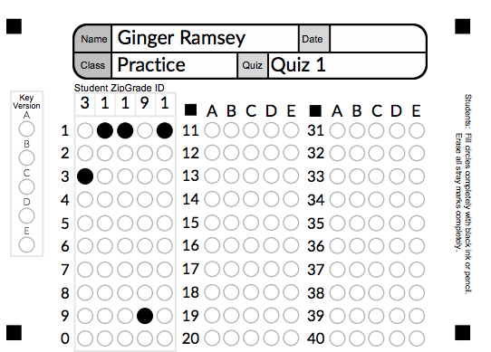
10 мин  Жаңа тақырып | ІІ. Кодтау не үшін қажет?  Мәтіндік ақпаратты шифрлау дегеніміз не және ол не үшін қажет?  Мәтіндік ақпарат-табиғи және формальды тілдер көмегімен жазбаша түрде ұсынылатын ақпарат. Мәтіндік ақпарат құрамына әр түрлі алфавиттің кіші әріптері,бас әріптері,цифрлар,әр түрлі таңбалар,сондай-ақ математикалық таңбаларда кіреді. Шифрлеу(кодтау)-рұқсат етілген тұлғаларға қолжетімді және рұқсат етілмеген адамдардан құпия сақталатын ақпаратты түрлендірудің қайтымды түрі. Шифрлау-кодтау болып табылады, алайда мұнда ақпаратты жіберуші мен қабылдаушыға ғана белгілі бір құпияч әдісі қолданылады. Шифрдан шығару(декодтау)-шифрланған ақпаратты бастапқы қалпына келтіру, яғни алғашқы мәтінді алу үрдісі. Хабарламаны жасырудың көптеген тәсілдері бар. Мысалы:Морзе коды, ASCII коды, Цезарь шифры. Морзе коды(Морзе әліппесі). Морзе коды негізінде код емес, шифр болып табылады. Әліпенің әрбір әріпі, 0-ден 9-ға дейінгі сандар, сонымен қатар тыныс белгілері қысқа және ұзын дыбыстық сигналдармен алмастырылады. Бұл сигналдарды әдетте «нүкте» және «сызықша»деп атайды. Басқа шифрлармен салыстырғанда Морзе коды хабарламаларды жасыру үшін қолданылмайды. |  | Оқулық 20-бет  https://bilimland.kz/kk/search?q=%D0%B8%D0%BD%D1%84%D0%BE%D1%80%D0%BC%D0%B0%D1%82%D0%B8%D0%BA%D0%B0
5 мин  Жұптық жұмыс | Тапсырма 1.  «Морзе әліппесін» пайдаланып, келесі сөздерді кодтаңдар:  5 сынып  Компьютер  Информатика  Алгоритм  Алма |  | 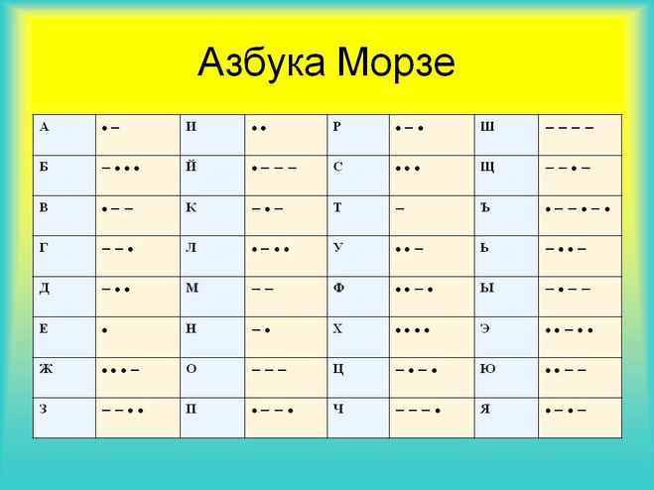
3 мин  Сергіту сәті. | Оқушылар интербелсенді тақтадағы бейнероликтен көрген іс-қимылдарын қайталайды |  | 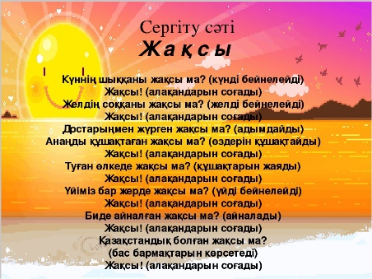
6 мин  Жеке жұмыс: | Тапсырма 2.  «Өзіңді тексер» әдісі  Төменде келтірілген шифрды пайдаланып:  а) өз аттарынды шифрландар;  ә) 13 11 42 11 13 34 44 11 43 сөзін шифрдан шығарындар  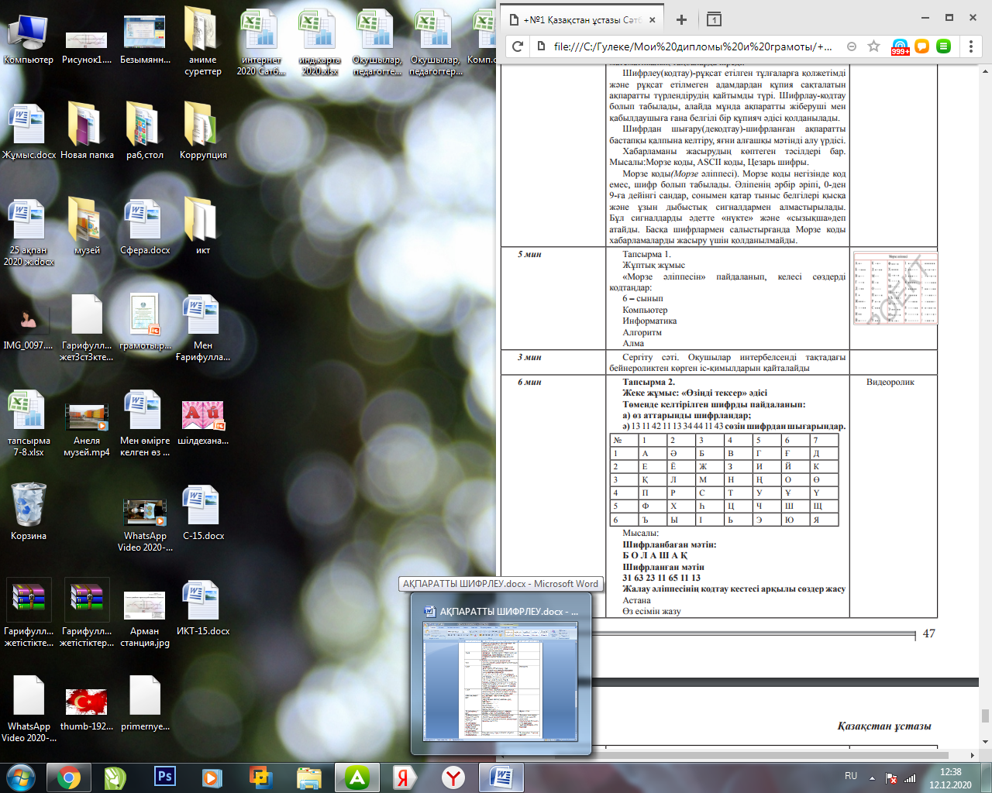  Мысалы:  Шифрланбаған мәтін: Б О Л А Ш А Қ Шифрланған мәтін 31 63 23 11 65 11 13  Жалау әліппесінің кодтау кестесі арқылы сөздер жасу  Астана  Өз есімін жазу |  | Видеоролик
5 мин  Сабақты бекіту. | Жұппен тапсырма орындау. Жанындағы қатар отырған оқушыға сөз айтады сол сөзді «Морзе әліппесіне» кодтау керек
2 мин Сабақтың соңы | Кері байланыс: «Екі жұлдыз бір тілек» Рефлексия:  стикер арқылы «Бағалау» ағашына іледі  Мен білдім...................  Мен үйрендім..............  Маған ұнады...............  Мен қиналдым.............  Менің көңіл күйім..........
Үй тапсырмасы 1 мин | Ақпаратты шифрлау оқып келу Бірнеше сөздерді «Мор- зе әліппесінде» кодтау |  | Оқулық 24 бет

Дифференциация – Сіз қандай әдіспен көбірек қолдау көрсетуді жоспарлайсыз? Дарынды оқушылар алдына қандай мақсаттар қоюды жоспарлайсыз? | Бағалау – оқушылардың материалды ұғыну деңгейін қалай тексеруді жоспарлайсыз? Бағалау әр оқушының орындаған тапсырмалары бойынша жүргізіледі.. | Денсаулық және техника қауіпсіздігін сақтау ЕТ, эргономика кабинеттерінде ТҚ ескерту Сабақ барысында оқытудың белсенді әдісін пайдалану
Дифференциация тапсырмаларда көрініс табады. АКТ-нің дамыған дағдылары бар оқушыға бағытталған бағдар бар. | Өзін-өзібағалау, бірін- бірбағалау. Мұғалім бағалайды | ӘК-мен жұмыс. ТБ негізгі ережелері
Сабақ бойынша рефлексия Сабақ мақсаты/оқыту мақсаты шынайы болдыма? Барлық оқушылар оқыту мақсатына жетті ме? Егер жоқ болса, неге? Сабақта дифференциация дұрыс жүргізілді ме? Сабақтың уақытша кезеңдері көтерілді ме? Сабақ жоспарынан қандай ауытқулар болды және неге? | Бұл бөлімді сабақ барысында оқушылардың ойлануы үшін пайдаланыңыз. Сабағыңыз туралы ең қажетті сұрақтарға сол бағанада жауап беріңіз.
Жалпы бағалау
Сабақтың қандай екі аспекті жақсы өтті (оқыту туралы да, оқу туралы да ойланыңыз)?
1:
2:
Сабақ барысы жақсартуға не мүмкіндік беререді (оқыту туралы да, оқу туралы да ойланыңыз)?
1:
2:
Сабақ барысында мен сынып туралы, олардың жетістіктері туралы не анықтадым / келесі сабақтарда неге көңіл бөлу керек, жеке оқушылардың қиыншылықтары?

